Unterrichtsanregungen zur Europabildung
Edu.GR – Europalernen in transnationalen Bildungsräumen
Saskia Langer, Leif Mönter, Marina Zingraf

Wie viele Menschen pendeln in der Großregion?

45 Minuten
Grundschule
Material:
Mathematik
Die Schüler:innen berechnen die Verteilung der Berufspendlerströme in der Großregion.

Schwerpunkte
#Arbeitsmarkt
#Großregion
#Subtraktion

Leitende Fragestellung
Wie viele Menschen reisen für ihre Arbeit in ein anderes Land?
Ausgangspunkt
In der Großregion reisen insgesamt 250.000 Personen für ihre Arbeit in ein anderes Land. Eventuell sind darunter auch Elternteile der Schüler:innen, sodass sich ein direkter Bezug zum Alltag der Lernenden ergibt. Mit einer Rechenaufgabe sollen sich die Schüler:innen mit dem grenzübergreifenden Arbeitsmarkt der Großregion auseinander setzen.
Thematische Einführung
Der grenzübergreifende Arbeitsmarkt der Großregion betrifft 250.000 Menschen und ihre Familien. Doch die Pendlerströme sind ungleich verteilt. Luxemburg ist nach wie vor der Hauptanziehungspunkt der Großregion, was die Arbeitsplätze betrifft. Zwischen 2009 und 2019 ist insbesondere die Gruppe der Einpendler aus Deutschland um 40 % gestiegen. Lothringen ist hingegen die Region in der die meisten Grenzgänger wohnen und aus der diese zum Arbeiten in eine andere Region fahren. Nach Deutschland, also Rheinland-Pfalz und das Saarland, kommen die meisten Grenzgänger aus Frankreich. Diese Zahl ist jedoch seit 2000 um 25 % gesunken. Die Tendenz geht also weiterhin in die Richtung, dass vor allem in Luxemburg gearbeitet und in einer anderen Region gelebt wird. Dies liegt daran, dass die Löhne in Luxemburg vorteilhafter sind, gleichzeitig die Unterhaltskosten, wie die Miete, dort auch entsprechend höher sind. Darum nehmen die Menschen in der Großregion längere Arbeitswege auf sich und nutzen die Möglichkeit, überall in der EU arbeiten zu können, in vollen Zügen.

Methodische und didaktische Hinweise
In diesem Material setzen sich die Schüler:innen mit der Verteilung der Pendlerströme in der Großregion auseinander. Dafür dient eine Grafik, in der die Pendlerströme eingezeichnet sind. In einer ersten Annäherung erklärt die Lehrperson, dass auf der Grafik die Großregion abgebildet ist und benennt die einzelnen Teilregionen. Die Schüler:innen sollen dann erste Eindrücke sammeln. Nachdem die Lehrperson erklärt hat, dass die Pfeile die Pendlerströme darstellen und die Zahlen jeweils die Menschen, die zur Arbeit in ein anderes Land reisen, werden die Arbeitsblätter ausgeteilt. Die Schüler:innen sollen nun das Arbeitsblatt bearbeiten und dabei berechnen, ob durch die Pendlerströme mehr oder weniger Menschen in dem Land arbeiten als Menschen dort leben. Gleichen sich die Pendlerströme gegenseitig aus? Zum Schluss sollen die Ergebnisse besprochen werden. Dabei kann auch diskutiert werden, was Gründe für die ungleiche Verteilung sein könnten.

Mögliche Phasen
- Vorstellung der Grafik mit den Bezeichnungen der Teilregionen der Großregion durch die Lehrperson (Dauer: 5 min, Material: M1)
- Erste Eindrücke der Schüler:innen zur Grafik sammeln (Dauer: 5 min, Material: M1)
- Die Schüler:innen bearbeiten das Arbeitsblatt in Einzelarbeit und berechnen die Verteilung der Pendlerströme. (Dauer: 20 min, Material: M2)
- Besprechung der Ergebnisse im Plenum und Diskussion über die Gründe der ungleichen Verteilung der Pendlerströme (Dauer: 15 min)

Material & Medien

Material 1 (M1): Grafik der Pendlerströme

Material 2 (M2): Arbeitsblatt
Material 3 (M3): Lösungen

M1: Grafik der Pendlerströme

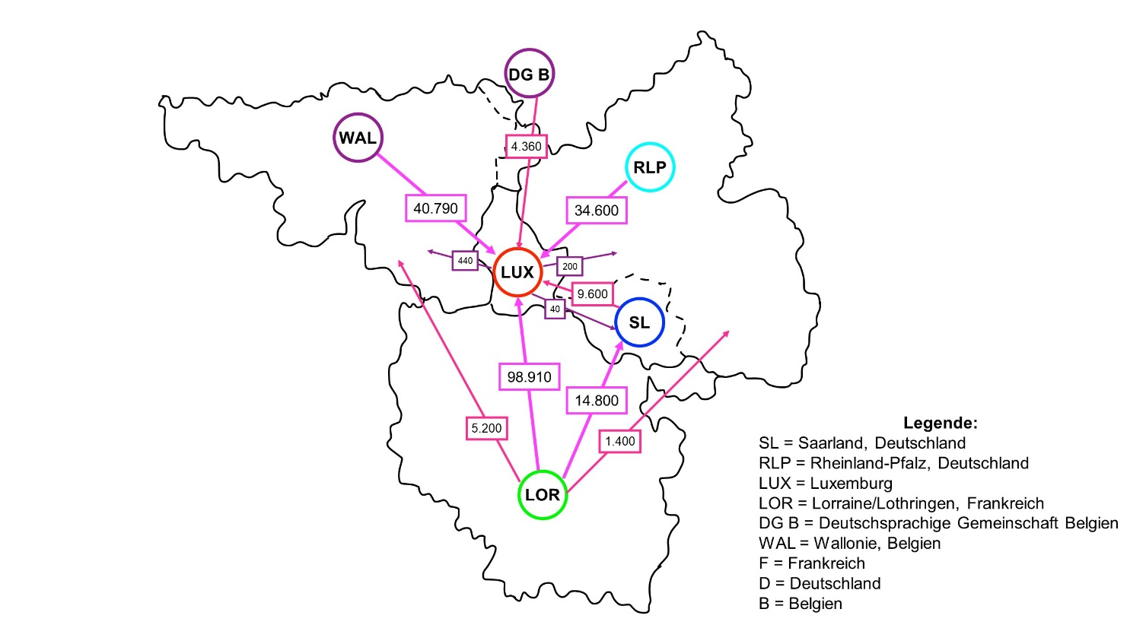

Abb.: Karte der Großregion mit eingezeichneten Pendlerströmen, Daten aus 2019. Eigene Abbildung mit Daten aus: IBA (Interregionale Arbeitsmarktbeobachtungsstelle) 2021: Die Arbeitsmarktsituation in der Großregion. Grenzgängermobilität. 12. Bericht der Interregionalen Arbeitsmarktbeobachtungsstelle an den 17. Gipfel der Exekutiven der Großregion.
Anmerkung: Es liegen keine Daten zu den Einpendlern nach Lothringen vor.

M2: Arbeitsblatt

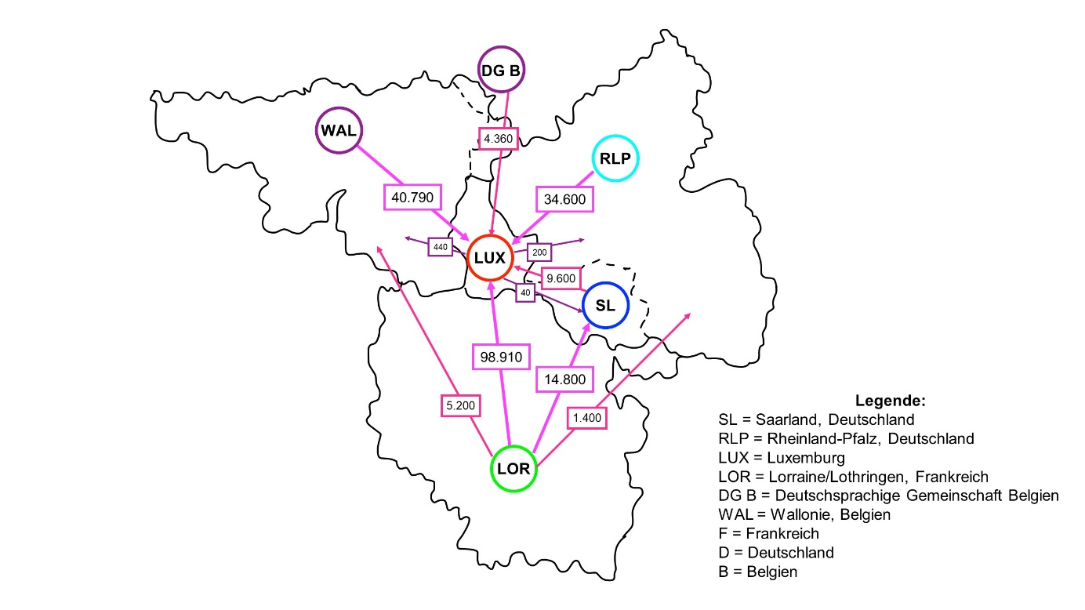

Aufgabe
Auf der Karte siehst du, aus welcher Region wie viele Menschen zur Arbeit in eine andere Region fahren.
Überprüfe die Aussagen durch eigene Berechnungen
- „In der Großregion fahren am meisten Menschen zum Arbeiten nach Luxemburg.“ Stimmt das? Berechne selbst!
- Wie viele Menschen fahren zum Arbeiten in die Region, in der Du wohnst?
- „In der Großregion wohnen die meisten Menschen, die zum Arbeiten in eine andere Region fahren, in Rheinland-Pfalz.“ Stimmt das? Berechne selbst!
- Gleichen sich die Pendlerströme gegenseitig aus? Berechne, wie viele zum Arbeiten aus Luxemburg wegfahren und subtrahiere diese Anzahl von denen, die zum Arbeiten nach Luxemburg kommen.

M2: Lösungen
- „In der Großregion fahren am meisten Menschen zum Arbeiten nach Luxemburg.“ Stimmt das? Berechne selbst!
45.150+98.910+9.600+34.600=188.260
180+200+1.400+40+14.800+10=16.630
730+440+5.200=6.370
Es liegen keine Daten für Lothringen vor.
- Ja, die Aussage stimmt.

- Wie viele Menschen fahren zum Arbeiten in die Region, in der Du wohnst?
Rheinland-Pfalz: 180+200+1.400+40+14.800+10=16.630

- „In der Großregion wohnen die meisten Menschen, die zum Arbeiten in eine andere Region fahren, in Rheinland-Pfalz.“ Stimmt das? Berechne selbst!
Rheinland-Pfalz: 34.600; Saarland: 9.600; Wallonie: 40.790; Deutschsprachige Gemeinschaft Belgiens: 4.360; Luxemburg: 440+200+40=680; Lothringen: 5.200+98.910+14.800+1.400=120.310
- Nein, die meisten Menschen, die zum Arbeiten in eine andere Region der Großregion fahren, leben in Lothringen.

- Gleichen sich die Pendlerströme gegenseitig aus? Berechne, wie viele zum Arbeiten aus Luxemburg wegfahren und subtrahiere die Anzahl von denen, die zum Arbeiten nach Luxemburg kommen.
45.150+98.910+9.600+34.600=188.260
440+200+40=680
188.260-680=187.580

Diskussion:
Es reisen viel mehr Menschen nach Luxemburg zum Arbeiten als in die anderen Regionen der Großregion. Gleichzeitig fahren nicht sehr viele Menschen aus Luxemburg heraus, um in einer anderen Region zu arbeiten. Das heißt, dass es verhältnismäßig viele Menschen gibt, die zwar in Luxemburg arbeiten, aber nicht dort leben. Woran könnte das liegen?

- In Luxemburg verdient man mehr Geld als in den anderen Regionen
- In Luxemburg sind gleichzeitig die Mieten teurer als in den anderen Regionen

